桃園市立觀音國民中學107學年度第二學期第二次定期考 七年級 數學科題目卷
班級：________ 座號：________ 姓名：________
※請將答案書寫在答案卷上
- 選擇題： (每題5分；共40分)
1.( ) 若a：b＝3：1，則下列a與b關係的敘述，哪一個是正確的？
(A) a為b的3倍 (B) a為b的倍 (C) a為b的倍 (D) a為b的倍
2.( ) 坐標平面上有一個二元一次方程式的圖形，此圖形通過(－1 , 0)、(0 , －7)兩點。判斷此圖
形與下列哪一個方程式的圖形的交點在第四象限？
(A) x＝－2 (B) x＝2 (C) y＝2 (D) y＝－2
3.( ) 若a、b皆不為0，下列哪一個選項，其比值與a：b的比值一定相等？
(A)(a＋3)：(b＋3) (B)(a ÷ 3)：(b ÷ 2) (C)(a－1)：(b－1) (D)(a × 3)：(b × 3)

4.( ) 下列哪一個方程式的圖形會通過原點？
(A) y＝ x－7 (B) y＝－5x (C)－13x＝－4 (D) y＝0.5
5.( ) 若(2 ,5)為聯立方程式的一組解，求2a＋5b＝？
(A) 1 (B) 11 (C) 19 (D) 23
6.( ) 思思到小吃店買水餃，他身上帶的錢恰好等於18粒海鮮水餃或24粒高麗菜水餃的價錢。若
思思先買了15粒海鮮水餃，則他身上剩下的錢恰好可買多少粒高麗菜水餃？
(A) 2 (B) 3 (C) 4 (D) 5
7.( ) 二元一次聯立方程式 的交點在哪一個象限內？
(A)第一象限 (B)第二象限 (C)第三象限 (D)第四象限
8.( ) 觀音國中操場250公尺，小恩、小瑜、小伊各跑一圈共花6分鐘，若小恩、小瑜的速率比為
3 : 2，小瑜、小伊的速率比為5 : 3，則，小恩、小瑜、小伊三人跑一圈所花的時間比為何?
(A) 15 : 10 : 6 (B) 3 : 5 : 2 (C) 2 : 3 : 5 (D) 6 : 10 : 15

- 填充題： (每格6分；共30分)
1. 若x：y＝3：1，且3x＋y＝20，則(x－2)：(y＋2)之比值為
2. 坐標平面上，若點(－1,3)在直線3x＋ay＝7上，則a＝
3. 坐標平面上，若點( a ,b )在直線x＋4y＝44上，且a：b＝3：2，請求出a+b＝
【背面尚有題目，請翻頁繼續作答！ 】
4. 求下列各式的連比
(1) 若a：b＝7：12且b：c＝18：5，則a：b：c＝
(2) 2x：3y＝16：9且5z＝6x，求x：y：z＝
- 非選題： (每題15分；共30分)
★未寫出計算過程不予計分

- 直角坐標平面上有兩直線，L: x－y＝5、 M: y＝k
- 請求出直線L分別與x軸、y軸的交點坐標
- 請說明當k值為多少時，直線L、直線M與y軸所圍成的三角形面積會有最小整數值。

- 下圖為誠誠咖啡店所販賣的飲品，每杯飲品的容量皆為300ml，且皆依圖上的比例調配，現在店裡尚有材料為，奶泡:650ml、鮮奶:500ml、濃縮咖啡700ml，水無限量，若剛剛賣出1杯拿鐵、1杯卡布奇諾、1杯瑪琪雅朵、3杯美式咖啡。
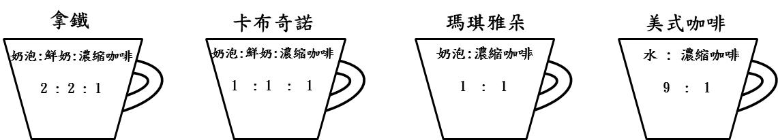

- 請問還剩下多少濃縮咖啡?
- 若老闆想把剩餘的濃縮咖啡全部用完，請列出所有他可以調配的飲品和數量。

桃園市立觀音國民中學107學年度第二學期第二次定期考 七年級 數學科答案卷
班級：________ 座號：________ 姓名：________
- 選擇題： (每題5分；共40分)
1. | 2. | 3. | 4. | 5. | 6. | 7. | 8.

二、填充題：（每格6分；共30分）

三、非選擇題： (每題15分；共30分)
★未寫出計算過程不予計分
- 直角坐標平面上有兩直線，L: x－y＝5、 M: y＝k
- 請求出直線L分別與x軸、y軸的交點坐標
- 請說明當k值為多少時，直線L、直線M與y軸所圍成的三角形面積會有最小整數值。
- 下圖為誠誠咖啡店所販賣的飲品，每杯飲品的容量皆為300ml，且皆依圖上的比例調配，現在店裡尚有材料為，奶泡:650ml、鮮奶:500ml、濃縮咖啡700ml，水無限量，若剛剛賣出1杯拿鐵、1杯卡布奇諾、
1杯瑪琪雅朵、3杯美式咖啡。

- 請問還剩下多少濃縮咖啡?
- 若老闆想把剩餘的濃縮咖啡全部用完，請列出所有他可以調配的飲品和數量。

